（格式二～三）備供出售金融資產－流動明細表
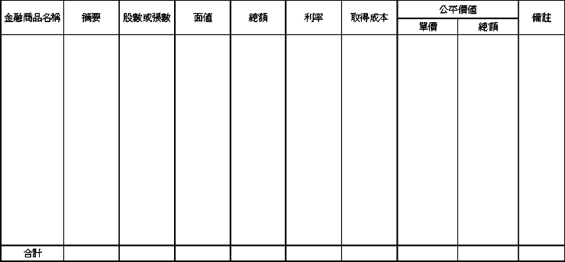
註：１、金融商品名稱應將股票、公司債、政府債券、金融債券、結構型債券、金融資產受益證券、不動產受益證券、信託受益權、ETF-股票型、ETF-債券型、資產及不動產抵押證券、其他有價證券等分項列明，但得依重大性原則決定是否單獨列示。
２、各類債券之付息還本日期應於摘要欄內註明。
３、已提供短期質押或出借者，應於備註欄註明。

